Безопасность детей стала главной темой приема граждан в Юрюзани.

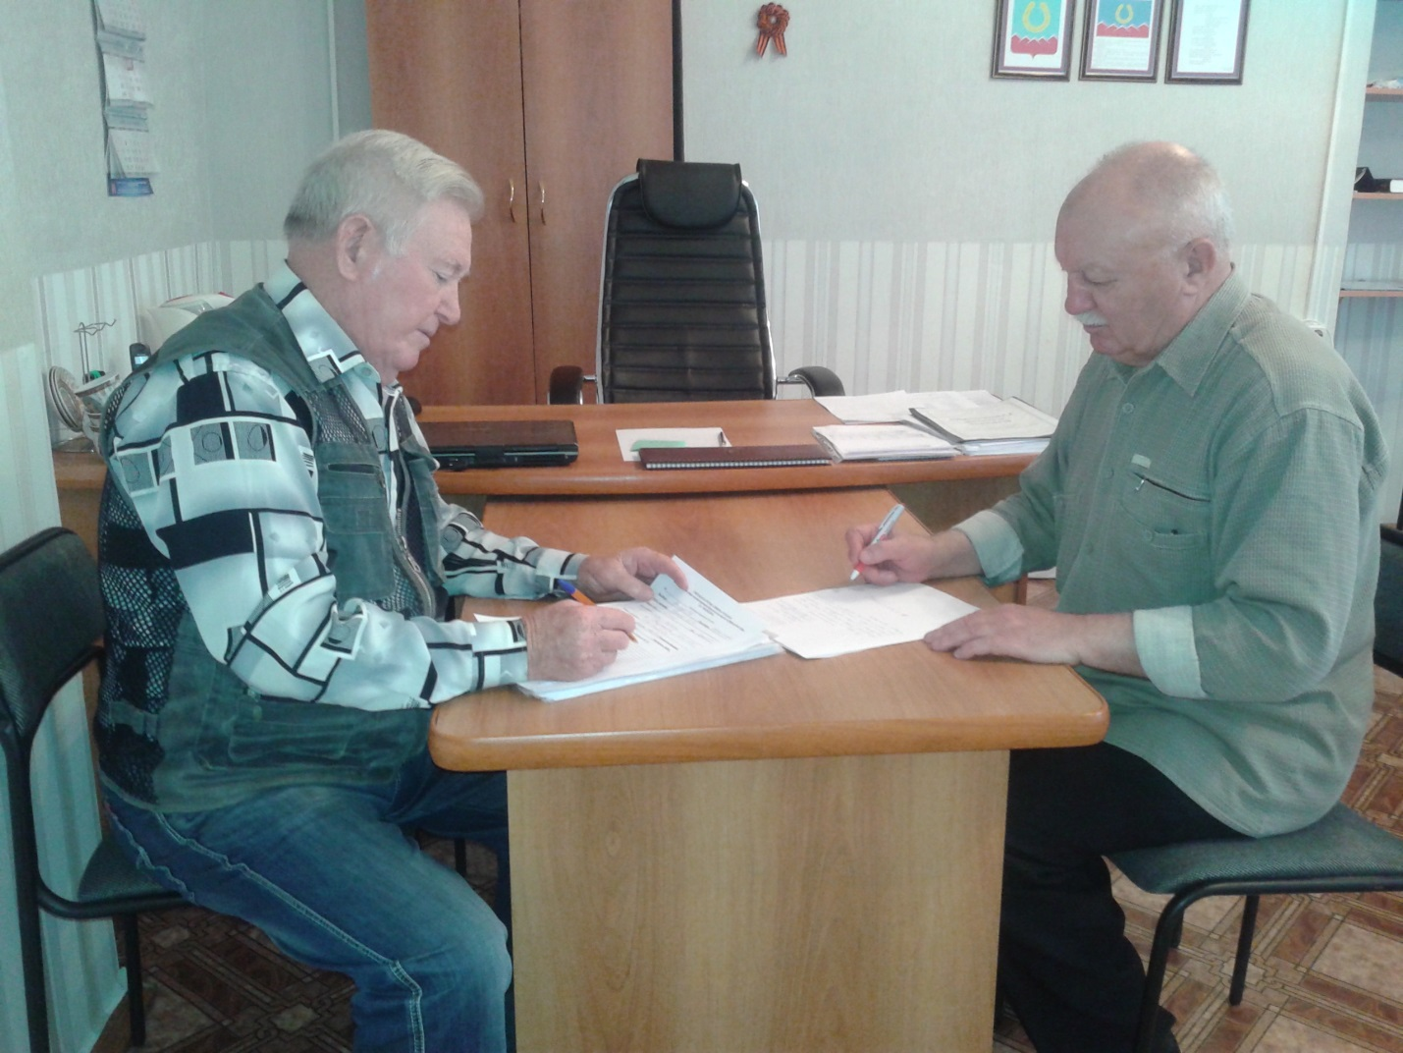В Депутатский центр Катав-Ивановского местного отделения партии «Единая Россия» обратились ветераны МВД.

Первым из заданных прозвучал вопрос патриотического воспитания молодежи. В широком смысле речь шла о понимании современным поколением геополитической ситуации, в которой сейчас находится Россия, о системной работе с подростками и работающей молодежью. Подчеркивалась подготовка молодых людей к службе в армии, формирование у них с детских лет стрелковых навыков. Николай Шукаев попросил Роберта Бихерта разъяснить: в каких учебных заведениях ведется такая работа.
Второй вопрос тоже касался детей. Какова степень безопасности тех, кто сегодня обучаются в юрюзанских дошкольных учреждениях, школах, техникуме, посещают кружки и секции во внеурочное время. Поводом к этой теме стало сообщение о трагических событиях в Керчи.
По окончании приема по инициативе Алевтины Нестеровой обсуждалось дальнейшее развитие шахматного спорта в Юрюзани. Были намечены пути укрепления методической базы процесса обучения. Партийный проект «Шахматного всеобуча» находит отклик не только в детской среде, но и у любителей этой игры всех возрастов.

